3 goeie en 3 slechte handleidingen
3 goeie:
-Singer naaimachine. Is duidelijk, niet te veel tekst en gebruikt plaatjes.
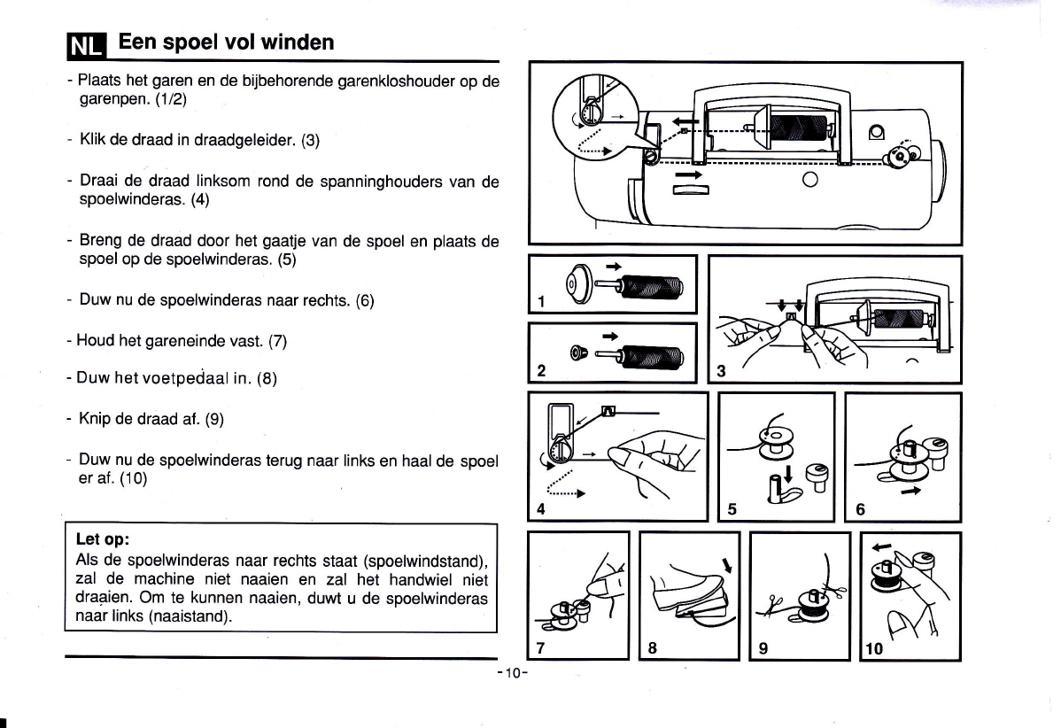
-MSI Z270 moederboard
Gebruikt weinig tekst, veel simpele plaatjes en is daarom duidelijk
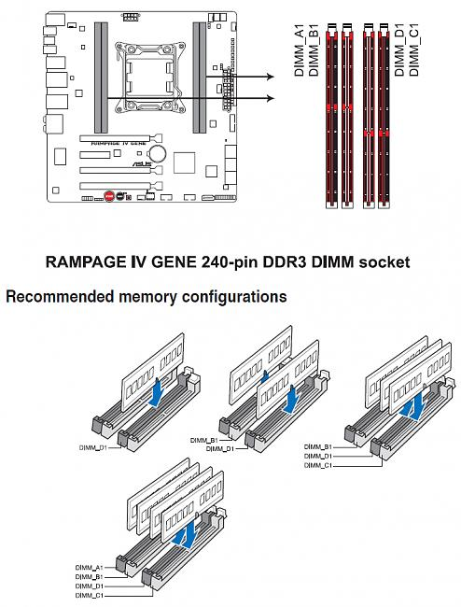
-LEGO instructies
Gebruikt alleen plaatjes, is duidelijk (zelfs voor kleine kinderen)
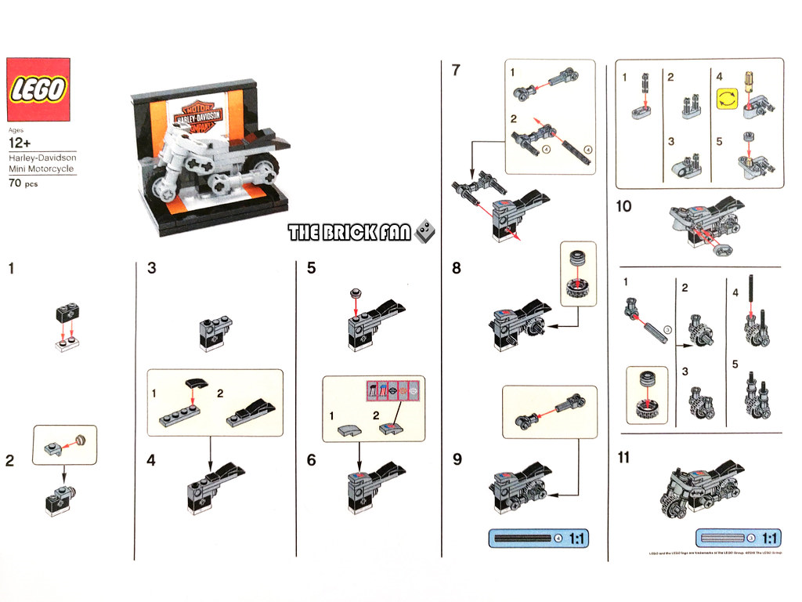

3 slechte:
-soldeer instructie
Onoverzichtelijk, alles staat door elkaar, afbeeldingen zijn niet goed zichtbaar.
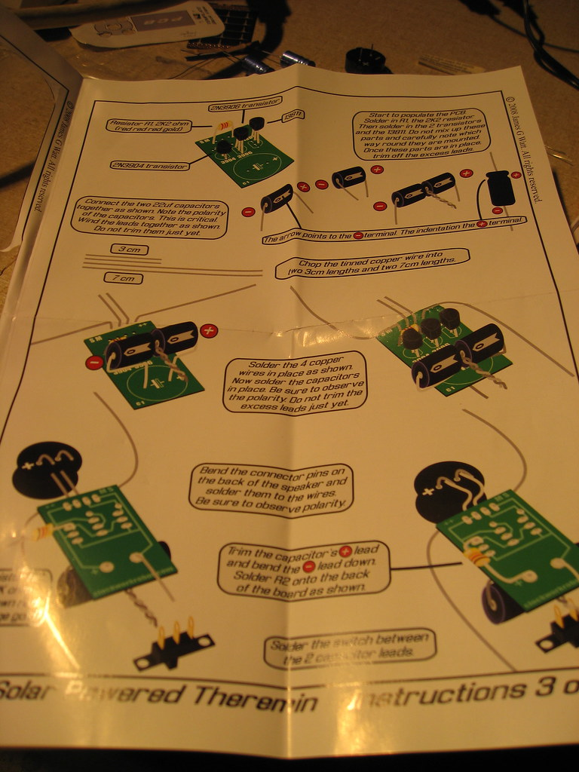
-japanse transformers instructie
Tekst andere taal, gebruik van maar 2 donkere kleuren waardoor het niet goed te zien is.
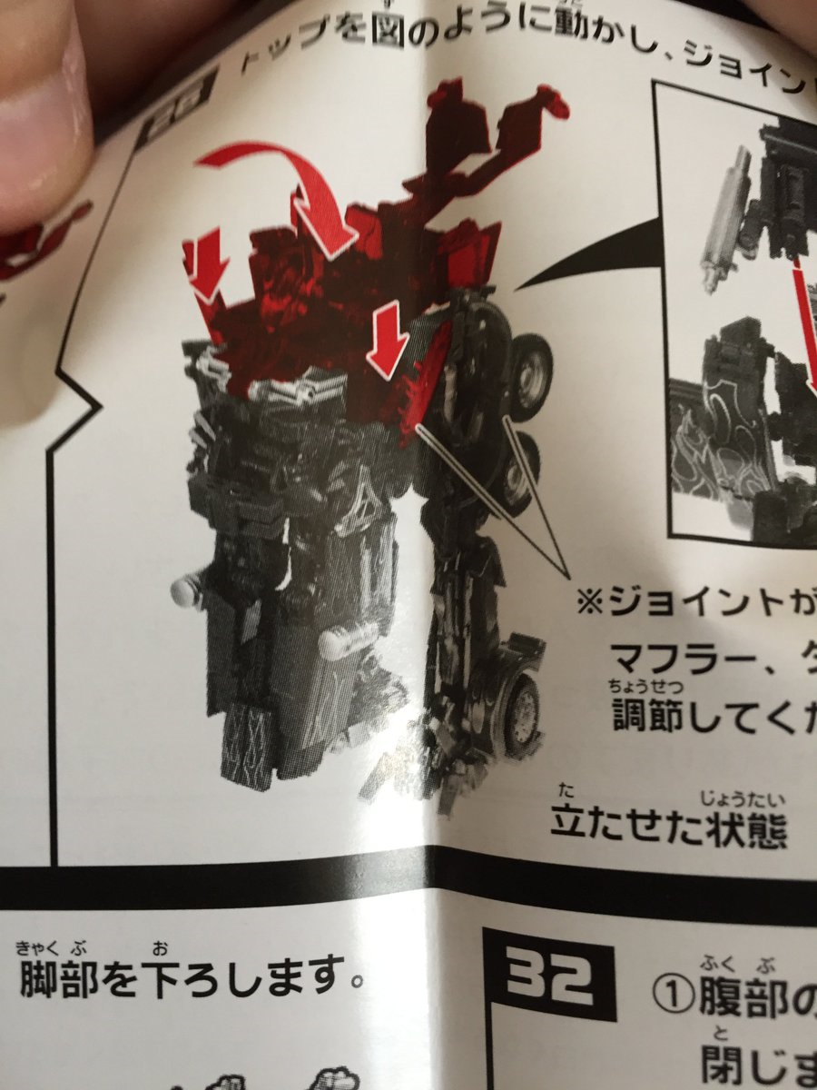
-cpr instructie
Tekst slaat nergens op
